Beste kapoenen, kawellen, jogi’s, jeevee’s, givers, jin en ouders!
Eindelijk is het weer zo ver, van 1 tot 3 april 2022 gaan we op GROEPSWEEKEND! Dat wil zeggen dat alle leden en leiding samen een onvergetelijk weekend zullen beleven!
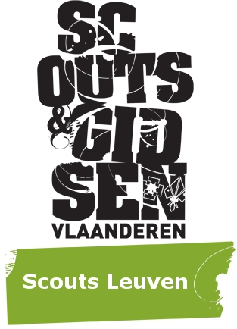
Dit groepsweekend gaan we de lokalen van “De stuiv” in Mechelen onveilig maken… Jullie worden op vrijdag 1 april verwacht om 17u15 aan het Sint-Jacobsplein in Leuven, want daar staat de bus op ons te wachten en die vertrekt om 17u30!! We gaan ’s avonds niet meer eten, dus het is de bedoeling dat jullie thuis al gegeten hebben. Het weekend eindigt op zondag 3 april, dan mogen de ouders jullie terug ophalen om 13u aan het Sint-Jacobsplein.
Voor zo’n topweekend mogen jullie natuurlijk niet vergeten de volgende spullen mee te nemen:
- Slaapmatje, slaapzak, kussentje, knuffel
- pyjama
- Toiletgerief: tandenborstel, tandpasta, kam, washandje
- Medicijnen (vrijdag aan leiding afgeven)
- T-shirts, warme pull, lange broek, regenjas
- Ondergoed, sokken
- Een keukenhanddoek
- Strips, leuke boekjes, …
Drank, snoepjes en drugs zijn uiteraard ten strengste verboden!!
Inschrijven kan via de Google form op onze website www.scoutsleuven.be.
Als je ingeschreven bent, gelieve dan ook 25 euro over te schrijven voor het weekend op: BE68 7343 5608 9534. In de beschrijving kan je zetten: naam kind + tak + groepsweekend.
Wij kijken alvast uit naar het weekend, hopelijk jullie ook! Als jullie nog vragen hebben, mogen jullie ons altijd bellen, we zijn bereikbaar op:
Myrthe: 0471 475024 Lou: 0471 724932, Nina: 0489 823284 en Pippa: 0486 880070

